Paris, le 11 janvier 2022

Communiqué de presse

Grand succès de la première émission de l’année 2022 de CAFFIL

CAFFIL a lancé avec grand succès sa première émission de l’année. Il s’agit de la 6ème transaction CAFFIL de format double tranche : pour EUR 750 millions 10 ans et pour EUR 500 millions 20 ans. Il s’agit de la 1ère émission double tranche sur des maturités exclusivement 10 ans et plus.
Dans un contexte de marché marqué à la fois par une hausse des taux longs comme anticipé suite notamment aux décisions de la BCE du 16 décembre dernier et d’une offre nette toujours négative sur le segment « Covered Bond », SFIL a saisi l’opportunité d’une demande toujours dynamique en début d’année pour continuer à compléter la courbe de référence CAFFIL et commencer le programme d’émissions 2022 en sécurisant une durée de vie moyenne importante à des conditions toujours très favorables.
Avec un volume de EUR 1,25 milliard sur une durée moyenne de 14 ans, il s’agit du second volume le plus élevé levé par CAFFIL à plus de 10 ans en une seule transaction, après celle de septembre dernier avec la double tranche 8 ans et 25 ans. Avec un volume de EUR 1.25 milliards sur une durée moyenne de 14 ans, il s’agit du 2nd volume le plus élevé jamais levé par CAFFIL à plus de 10 ans en une seule transaction. Il s’agit également de la 3ème transaction de CAFFIL réalisée sous l’OAT depuis 2013 et la plus serrée contre OAT sur cette maturité.
Le livre d’ordres global atteint EUR 3,1 milliards, soit un taux de sursouscription de x2.5, pour 88 investisseurs finaux différents. Parmi ces investisseurs, cinq n’avaient jamais acheté de SFIL ou de CAFFIL et deux de CAFFIL seulement. La base d’investisseurs CAFFIL atteint 517 noms différents et la base d’investisseurs du groupe SFIL 635 noms.
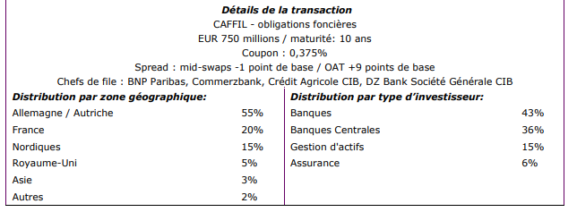

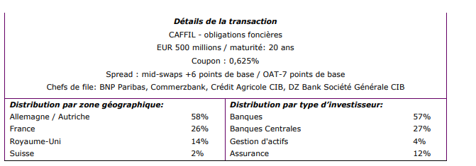
« Le succès de cette transaction témoigne une nouvelle fois des capacités du groupe SFIL d’accompagner le secteur public local sur des maturités longues et très longues en ligne avec l’élargissement de notre activité pour inclure le refinancement d’actifs en partenariat avec la Banque des Territoires », Philippe Mills, Directeur général de SFIL et président du Conseil de Surveillance de CAFFIL.
Relations Investisseurs: Ralf Berninger - ralf.berninger@sfil.fr Clotilde Queneudec - clotilde.queneudec@sfil.fr
Contacts presse: Christine Lair – Tel.: + 33 (0)1 73 28 87 36 christine.lair@sfil.f
